６－６

６－２ 消火技術
６－２－１：燃焼と爆発

・燃 焼

燃焼とは化学反応のうち、物質が酸素と激しく化合し、反応熱がきわめて大きく、その結果、発光を伴う現象として定義される。燃焼が起こるためには、可燃物、酸素（空気）および着火源の3つの要素が必要で、このいずれが欠けても燃焼は起こらない。この3つの要素を「燃焼の3要素」と呼んでいる。従って、逆に、燃焼が起こらないようにするには、①可燃物の除去、②酸素の遮断、③冷却による温度低下のいずれかを行うことにより、これらの3要素がそろわないようにすればよい。（消火の理論）

・爆 発

爆発とは、狭義には、熱と光とを発する酸化反応（燃焼）が急激に進み、爆音と衝撃圧力を伴い、瞬時的に反応が完了する現象と定義されている。爆発は、燃焼と本質的に異なるものではなく、爆発は燃焼の一形態ともいえるが、爆発現象をさらに解析してみると、爆発の本質は急激な圧力の上昇にあるといってよい。この圧力の上昇は、単なる物理的変化によるものでなく、常に前途の燃焼反応や分解反応等の化学反応の他に、液相または固相から気相への変化等の物理化学的な変化も原因となり起きている。これらから、爆発とは、「化学変化および物理化学変化によって起こる急激な圧力上昇現象」と定義することもできる。

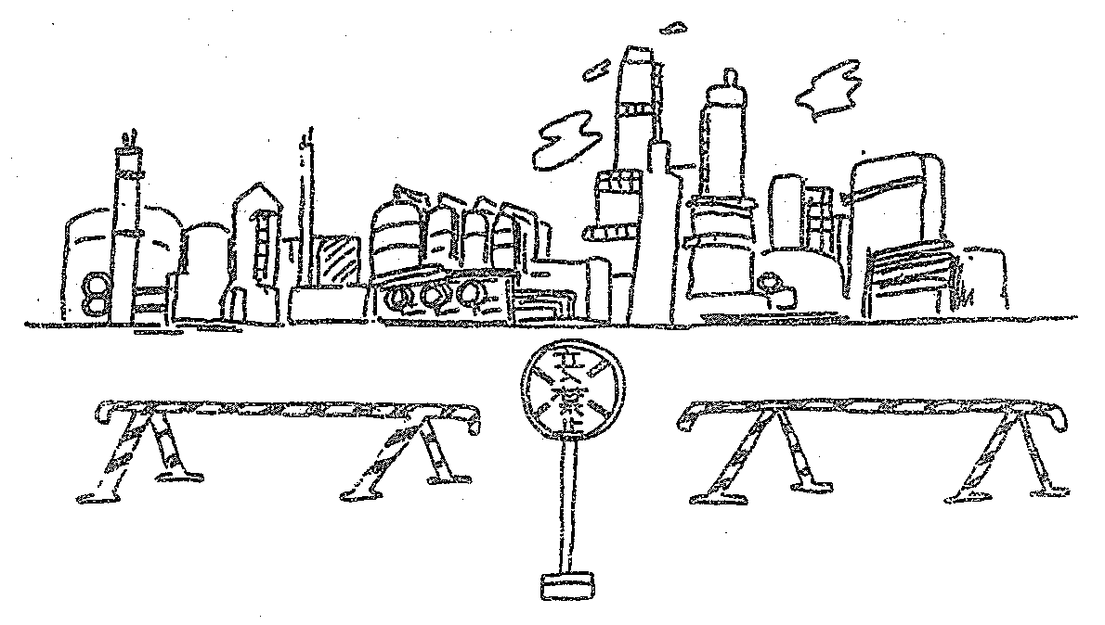

６－７

爆発は次の6種類に分類される。
・爆発の形態

(1) 爆発性化合物の爆発
化合爆薬の製造、加工工程においてまたはその使用中に起こる爆発である。この他反応中に生ずる鋭敏な副生物（例：銅アセチライド、ポップコーンポリマー等）が反応槽内に蓄積して爆発を起すこともある。

(2) 粉じん爆発
アルミニウム、マグネシウム等の酸化反応熱の大きい金属粉、イオウ、プラスチック、飼料、石炭、小麦粉等の粉末のような可燃性固体の微粉又は可燃性液体の霧滴が一定濃度以上空気（又は酸素）中に分散した状態にあり、着火源により発火することにより起こる爆発現象をいう。

(3) 混合危険による爆発
酸化性物質を可燃物や還元性物質と混合したり、これらの混合物に摩擦や衝撃を加えたり、加熱すると起こる爆発をいう。

(4) 混合ガス爆発
ガソリン、ベンゼン、アルコール等の可燃性液体から出る蒸気や水素、アセチレン、ＬＰガス等の可燃性ガスと空気等の支燃性ガスが一定の割合に混合し、着火源によって発火したときに起こる爆発。

(5) ガスの分解爆発
アセチレン、エチレン、酸化エチレン等のようなガス分子の分解に際して発熱するガスは支燃性ガスがなく、単一成分であっても着火源によって発火すれば混合ガスと同様にガス爆発を起す。

ＨＣ：ＣＨ → 2Ｃ＋Ｈ₂＋54.2 kcal（227 kJ）

Ｈ₂Ｃ：ＣＨ₂ → Ｃ＋ＣＨ₄＋30.4 kcal（127 kJ）

Ｈ₂Ｃ・ＣＨ₂ → ＣＯ＋ＣＨ₃＋32.1 kcal（134 kJ）

Ｏ

６－８

(6) 蒸気爆発
金属、ガラス、鉱さいなどの溶融高熱物と水とが接触すると水が急激に気化して水蒸気となって、激しい体積膨張を伴うために爆発現象を起こす。
また水を硫酸に注ぐ場合にも急激な溶解熱の発生で同様な爆発を起す。
ＬＮＧやエチレンのように非常な低温に冷却した液化ガスを水に注いだ場合も、急激な気化と水の凍結が生じて爆発現象を起す。また密閉した液体容器を高温に加熱して容器が内圧の上昇に耐えられずに破壊したとき、内部の液体が急激に気化して爆発現象を起こす。このような爆発現象を蒸気爆発と称しているが、いずれも物理的な爆発である。

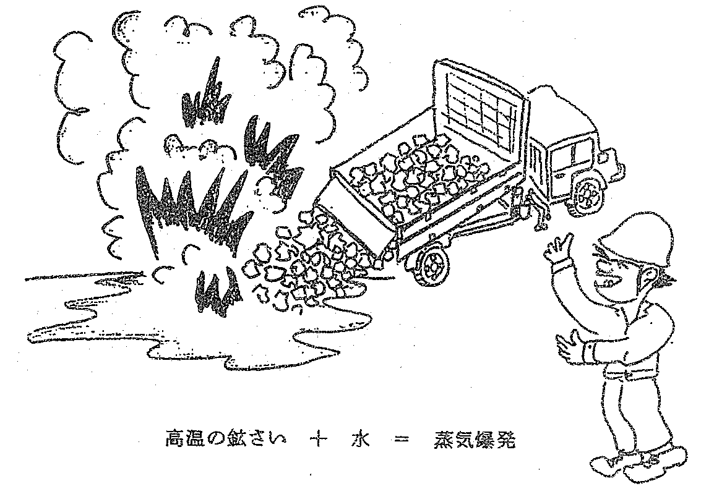

・爆ごう（Ｄｅｔｏｎａｔｉｏｎ）

可燃性混合物が点火され、発生した火炎が伝ぱしていく場合、その伝ぱ速度が未燃焼ガス（未反応部分）に対して音速以下であれば燃焼というが、音速以上では爆ごうといって燃焼や爆発とは区別される。
このとき発生する圧力派は、急激に不連続に上昇するので衝撃波とも称され、衝撃波と燃焼派面が一体となって伝ぱする。伝ぱ速度、圧力、温度等も通常の爆発より数倍から１０数倍の値となり、大きな破壊力が発生する。
爆ごう現象は、可燃性ガスのある組成範囲内のときに現れるので、これには下限界と上限界がある。表－１に示す。

６－９

タンクの内外で発生する火災は、一般に大量の油が燃え、熱輻射が大で消火は容易でないことが多い。消火を成功させるには、消火剤を充分用意し、基準の注入率を維持することが重要で、基準に不足する注入率や総量が不足する場合は成功しない。タンク内の熱の伝わり方、スロッシング、ボイルオーバーなど油種によって違うのでよく理解しておくことが要望される。
６－２－２：タンク火災

タンク火災で生ずる現象
・ヒートウェーブ（熱波）

原油又は重油は、液面近くで加熱されると、重い成分が残り沈み始める。
この結果、温度の高い層は、次第に液面より深い層に達する。実際にこの温度は260～310℃程度、進む速さは30～150cm／時程度である。一方、沸点範囲の狭い製品類では、この現象を生じないで燃焼液面により5cm以上は熱は伝わらない。
このヒートウェーブの位置は側板の散水を停止すると水蒸気の発生具合や温度によって変色する塗料によって知ることができる。

・ボイルオーバー（突沸）

タンク底部に水やエマルジョンがあって、ヒートウェーブがこれに達すると水は急激に蒸発し、体積を増す（数百倍以上）ので、タンク内容物は一部又は全部放出される。この際、防油堤をこえて火災が拡がる危険がある。
ヒートウェーブが水面の上1.5mに達したならば、タンクから少なくとも60m退避せねばならないといわれている。

・スロップオーバー

燃焼油面に水または泡（水分を含む）を注入すると、油泡を生じ、体積膨張のため溢流する現象であり、粘度の高い油に起こり易い。

・フロッスオーバー

100℃以上の油と、100℃未満の油が混合すると、冷たい油に含まれる水分が蒸発し、油泡となって溢流する現象。フロッシングは油泡の生成をいう。

６－１０

表－１ 可燃性ガスの爆ごう限界（空気中）（Ｌｅｗｉｓ－Ｅｌｂｅ）
可燃性ガス | 爆発下限界  （vol. %） | 爆ごう限界（Vol. %） |  | 爆発上限界  （vol. %）
可燃性ガス | 爆発下限界  （vol. %） | 下限界 | 上限界 | 爆発上限界  （vol. %）
水素  アセチレン  エチルエーテル | 4.0  2.5  1.9 | 18.3  4.2  2.8 | 59.0  50.0  4.5 | 75  81  36

・ＢＬＥＶＥ（Ｂｏｉｌｉｎｇ Ｌｉｑｕｉｄ Ｅｘｐａｎｄｉｎｇ Ｖａｐｏｕｒ Ｅｘｐｌｏｓｉｏｎ）

液化ガスの容器などが外部火災によって加熱され、液体のない上部が火焔で強熱されて破壊し、開口するとタンク内圧力は大気圧となり、内容物液体が瞬間的に沸点より高い温度（過熱状態）となる。過熱状態の液は液全体で爆発的に気化し、このときの力で容器は大きく破壊され、内容物の大部分は液滴と蒸気になって周囲に飛び散る蒸気爆発をいう。

[事 例] ＬＰガスタンク貨車の蒸気爆発（１９○○．△ □□）
鉄道で75ｔ積みのＬＰガスタンク貨車10両が脱線し、その中の1両のタンクの外殻に亀裂が生じ、ＬＰガスが漏洩して、直ぐ着火して火災となった。
この炎が隣のタンク貨車に当たってこれを加熱したため、この貨車は漏洩開始から約63分後に蒸気爆発を起こし、火炎は地上約300ｍの高さに昇った。
この火炎の輻射熱によって付近の家屋が火災を起こし、他のタンク貨車も4時間の間に次々と蒸気爆発を起こした。
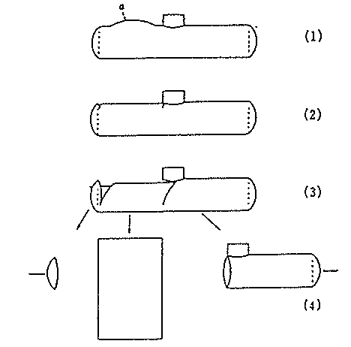
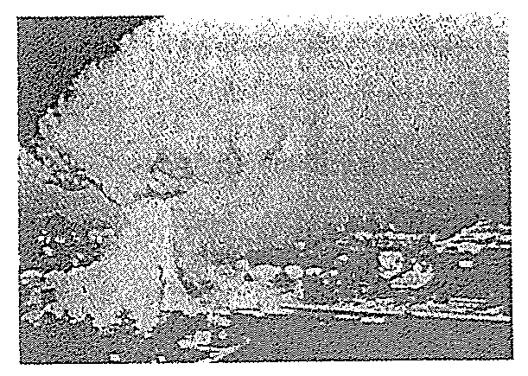

(1)a部が炎で加熱され高温強度が劣化してタンクの穿孔が起きると、(2)、(3)過熱液体の蒸気爆発によって外殻が円周方向に裂け、(4)裂けた外殻は平面に延ばされ、饒板は分離して左方に飛び、残りの円筒は噴進作用によって右方に飛散する。
ＬＰガスタンク貨車の爆発

ＬＰガスタンクの切断経過

６－１１

６－２－３：タンク火災の消火戦術

・基本事項

措置 | 内容 | 備考
１）タンク周囲の消火 |  | ・タンク外側で火災となっている場合、外側を消火してから、タンク内の消火にかかる。
２）風上側より消火活動を行う。 | ・受熱量は風上側が少ない、２基以上の場合は、風上側のタンクより消火する。
３）燃焼タンクの冷却 | ・タンクのエアフォームチャンパー及び側板の液面上の範囲を散水冷却する。 | ・タンク内へは、目的なしに水を注入しない。
４）漏出を水置換で防止する。 | ・配管、タンク底部よりの漏出は水置換する。 | ・注入によってオーバーフローさせないこと。
５）油の移送 | ・消火困難な場合、加熱されていない油の移送 | ・次の検討を行って決める。  ヒートウェーブを生じない油種か抜き出し量と所要時間、液面低下のため側板座屈と消火設備の使用不能（散水冷却量による）
６) 隣接タンクの冷却、泡被覆 | ・延焼防止のため熱輻射を受けるタンクの冷却事前の泡被覆 | ・引火性ガスの発生を防止して延焼防止する。  ・燃焼タンクへの泡投入の余力で未燃タンクの泡被覆を行う。
７）排水と油の流出  防止 | ・防油堤オーバーフロー防止 | ・油の構外流出は防止堤、排水門扇、土のうで防ぐ。
８）退避 | ・ボイルオーバーに対し退避する。  ・ベント火災で内部爆発のおそれがある時 | ・ヒートウェーブの進行状態の観察で時期を知る。  ・次頁「ベント火災参照」

６－１２

６－２－４：タンク構造別消火戦術

・コーンルーフタンクの火災

コーンルーフタンクの火災は屋根の一部又は全部が外へ外れるか、内側に沈み大きな火災面となる場合が多い。泡投入が一般に有効である。しかしタンク付属投入設備（フォームチャンバー）が破壊される場合もあり、このときは他の代替方法によって泡投入を行う。

措置 | 内容 | 備考
１）タンク外の火災  消火 | ・泡消火剤による。
２）タンク内へ泡投入する | ・タンク付属消火設備の利用  （フォームチャンバー） | ・火災で破壊され、利用できない場合は、高所放水車、クレーン車、やぐら、フォームタワー、液面下注入方式などの利用
３）燃料タンクの散水冷却 | ・消火設備、側板の散水冷却 | ・タンク内の注水は泡層を破壊するので行わない。
４）隣接タンクの延焼防止 | ・散水冷却、泡消火剤被覆
５）油の移送  [１．５）と同じ] | ・消火困難な場合、加熱されていない油の移送 | ・次の検討を行って決める。  ヒートウェーブを生じない油種か、抜き出し量と所要時間、液面低下のため、側板座屈と消火設備の使用不能（散水冷却量による）
６）排水と油の流出  防止 | ・防油堤オーバーフロー防止 | ・油の構外流出は、防止堤、排水門扇、土のうで防ぐ。
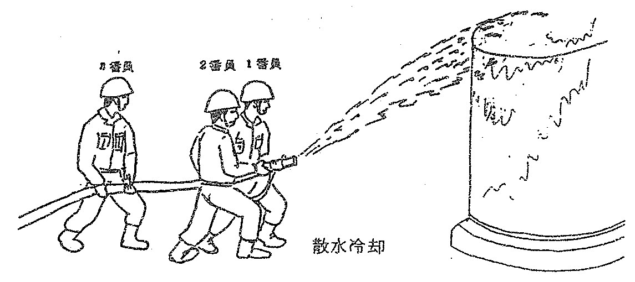

６－１３

フローティングタンクの火災は、浮屋根シール火災（リム・ファイア）となることが普通であり、消火が容易である。浮屋根が沈んだ場合、全面火災となりタンク付属消火設備の能力は不足し、これを補う必要がある。
・フローティングタンクの火災

措置 | 内容 | 備考
１）リムファイアの  消火 | ・泡投入、消火器による。 | ・屋根上へ降りる場合は、発生する煙、ガスのため危険な場合がある。ウィンドガーターへは上らないようにする。  ・消火器使用の場合、再着火防止のため水冷却を要する。
２）全面火災の消火  （浮屋根が没した  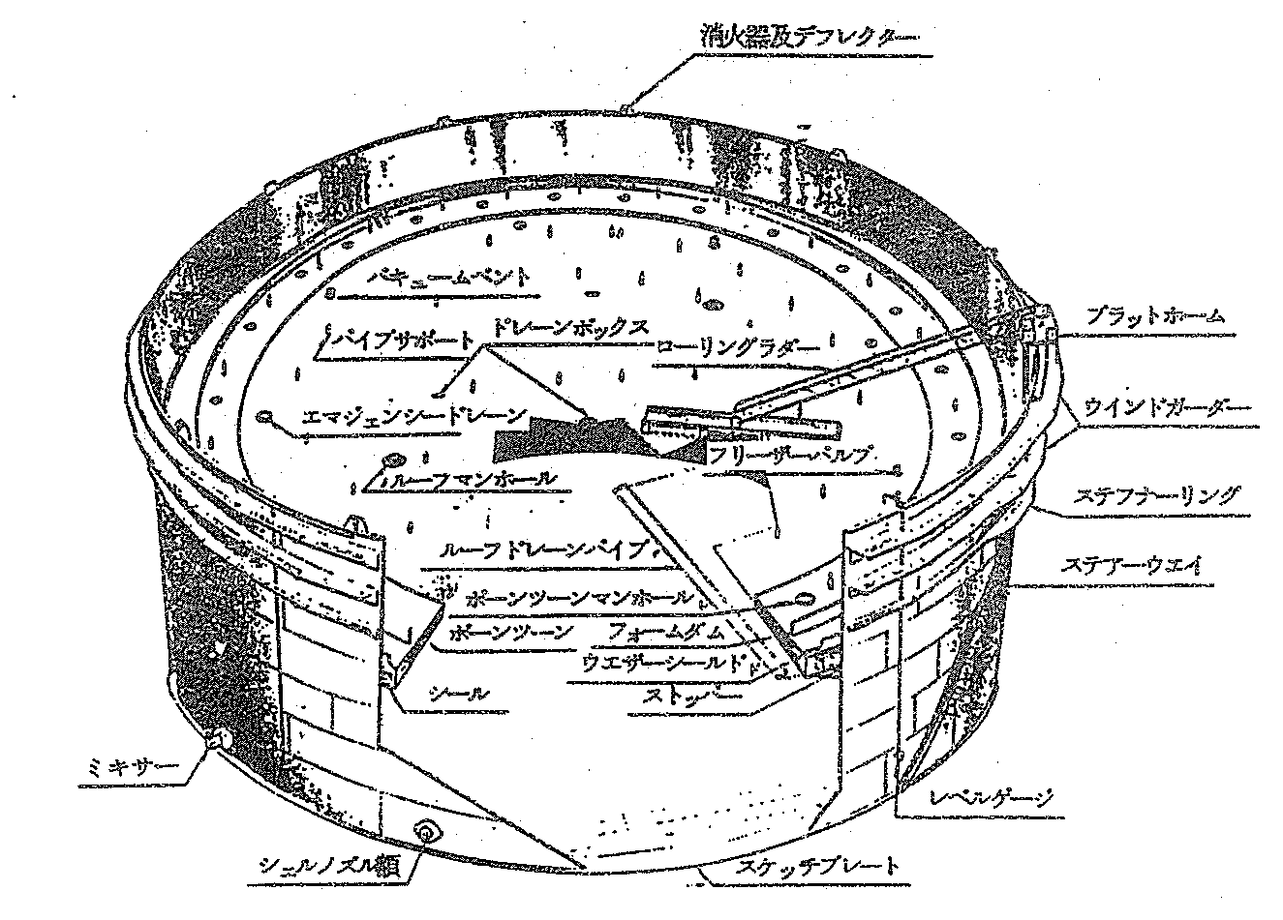  場合） | ・タンク付属泡投入設備（フォームチャンバー）以外に他の手段で泡投入を増加する。  ・在槽油を移送  ・その他コーンルーフタンクに準じた措置 | ・屋根面まで液位を下げると火災面積が減じ消火は容易になる。  ・ボイルオーバーはこの場合起こらないといわれている。

フローティングルーフタンク
６－１４

・アスファルトタンクの火災
災

アスファルトは100℃以上の貯蔵（ホットタンク）が多く、またスロップオーバーを生じやすいので、水、泡消火剤の注入は少量づつ行い、溢流した場合の用意が予め必要である。

措置 | 内容 | 備考
１）消火 | ・スチーム、ＣＯ_{２}粉末消火剤 | ・屋根がある場合に有効  ・屋根がない場合も有効、少量づつ試みてスロップオーバーの状況をみながら、また空間部に余裕が必要
２）スロップオーバー措置 | ・タンク周囲の消火の用意、拡がり防止立入禁止

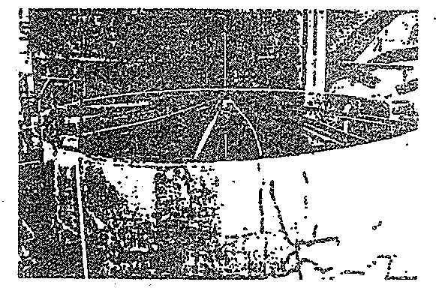
[事 例]
海水ポンプの故障のため、海水
クーラーが使用不可能となり、
アスファルトのタンク投入温度が
250～260℃となり、気化したアス
ファルト蒸気が爆発性混合気を形
成し、炭素－硫黄化合物等の作用
により爆発したもの。
アスファルトタンクの爆発
・サルファータンクの火災
災

溶融硫黄は100℃以上の温度に貯蔵されるので、ボイルオーバーに似た現象を生じないため、大量の注水は避ける。

措置 | 内容 | 備考
１）消火 | ・不活性ガス（スチーム、ＣＯ_{２}）、ベントのシール  ・散水 | ・屋根がある場合に有効。  ・屋根がない場合少量づつ行う。  ・発生する亜硫酸ガスの有毒性に対して空気呼吸器を用う。

[事 例]
タンクに硫化水素ガスが混入し、タンク内部で側板（鉄板）と反応し、硫化鉄ができ、タンク内空気と接触し、発火爆発した。
６－１５

ＬＰＧのガス火災で漏出が止まるまで消火しない。タンクの頂部附近の火災は、水置換が難しいので内容物の移送を主に行う。タンク底部附近の火災は水置換可能の場合が多い。
・ＬＰＧタンク火災
災

措置 | 内容 | 備考
ａ．タンク頂部の火災  １）散水を行う | ・頂部の弁まわり、側板受熱部に対し固定散水設備とその他の設備を用いて行う。  ・隣接タンクの受熱に対し、散水する | ・ガス火災であり、漏出が止まるまで消火しない。  ・特に気相部に対して破壊防止上必要である。  ・安全弁の容量以内の噴出は特に危険ではない。
２）内容物を移送する。 |  | ・火災時間の短縮のためで行わない方が良い場合がある。  ・負圧となって空気もれ込みは避ける。
３）水置換する。 |  | ・頂部のベントよりＬＰＧの溢流は避ける。
ｂ．タンク底部の火災  １）散水を行う。 | ・側板、支柱、底部配管に対し、固定散水設備とその他の設備を用いて行う。  ・隣接タンクの受熱に対し散水 | ・漏出源を止める措置も努める
２）水置換する。 | ・漏出位置以上に漏出量以上に水を注入する | ・圧力条件から消防車などによるブースト加圧が必要
３）内容物を移送する。 |  | ・行わない方が良い場合がある。
